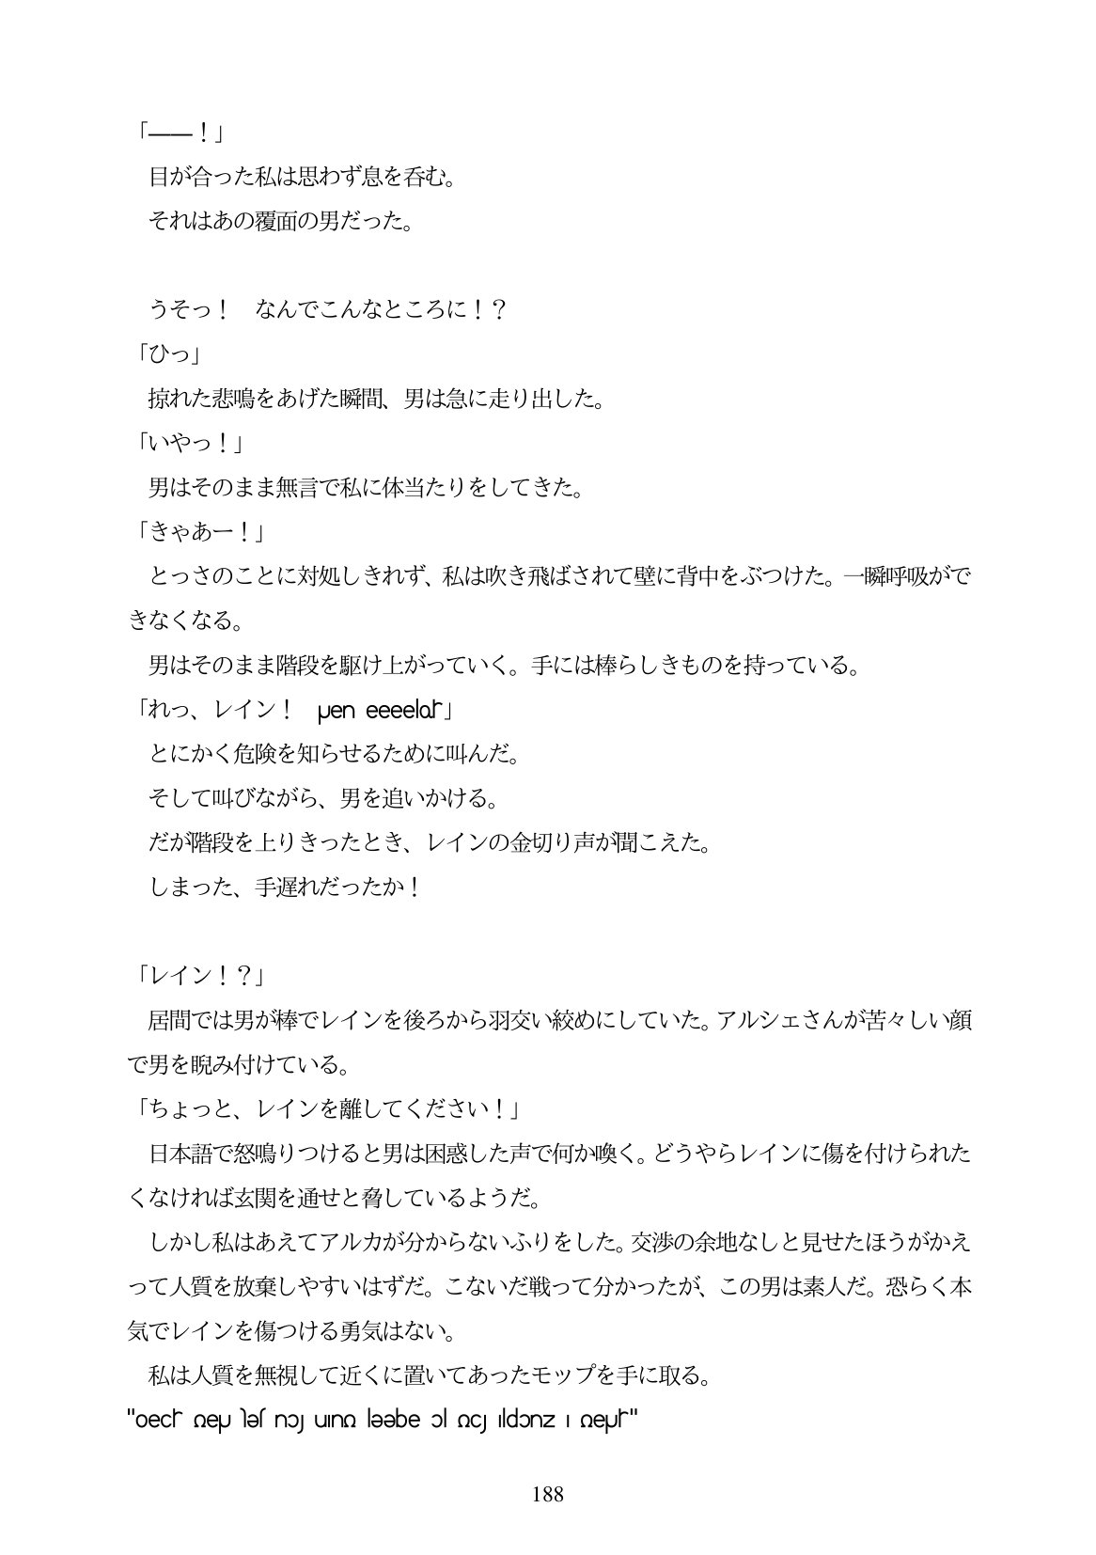

- J 目が合った私は思わず息を香む。 それはあの覆面の男だった。

うそっ! なんでこんなところに!?

「ひっ」

擦れた悲鳴をあげた瞬間、男は急に走り出した。

「いやっ!」

男はそのまま無言で私に体当たりをしてきた。

「きやあー!」 とっさのことに対処しきれず、私は吹き飛ばされて壁に背中をぶつけた。一瞬呼吸がで

きなくなる。

男はそのまま階段を駆け上がっていく。手には棒らしきものを持つている。

Tănl-1o, l/1 >/ ! puen eeeelofJ とにかく危険を知らせるために叫んだ。 そして叫びながら、男を追いかける。 だが階段を上りきったとき、レインの金切り声が聞こえた。 しまった、手遅れだったか!

「レイン!?」 居間では男が棒でレインを後ろから羽交い絞めにしていた。アルシエさんが苦々しい顔 で男を脱み付けている。 「ちよっと、レインを離してください!」 日本語で怒鳴りつけると男は困惑した声で何か喚く。どうやらレインに傷を付けられた くなければ玄関を通せと脅しているようだ。 しかし私はあえてアルカが分からないふりをした。交渉の余地なしと見せたほうがかえ って人質を放棄しやすいはずだ。こないだ戦って分かったが、この男は素人だ。恐らく本 気でレインを傷つける勇気はない。 私は人質を無視して近くに置いてあったモップを手に取る。 "oech neu lƏs no unan ləəbe ɔl nC ildonz | Qepur"

188